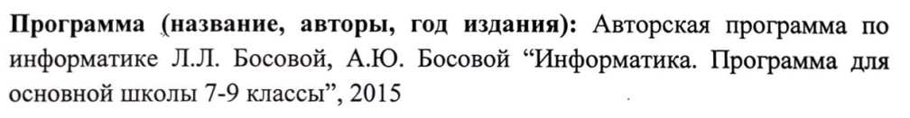
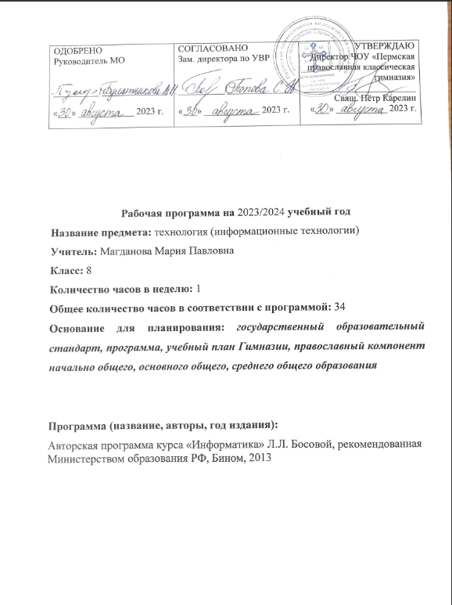

Пояснительная записка
Настоящая программа рассчитана на углублённое обучение учащихся 8 класса по теме «Информационно-коммуникационные технологии», при этом она включает в себя элементы общей информатики и связи с другими предметами курса среднего образования. Общая сумма часов (за год) – 34 часа, т.е. один час в неделю.
Программа разработана на основе «Обязательного минимума содержания среднего общего образования РФ» и с учётом Рекомендаций по составлению учебных программ по информатике, разработанных рабочей группой Международной федерации по обработке информации (IFIP) под эгидой ЮНЕСКО.
Программа обучения рассчитана на определенный уровень подготовки обучаемых:
- базовые знания по информатике;
- владение основными приёмами работы в операционной среде Microsoft Windows не ниже XP;
- владение пакетом Microsoft Office.
Целью программы является формирование у обучающихся целостного представления о глобальном информационном пространстве и принципах получения информации, а также создание собственных информационных ресурсов на основе изученных приложений пакета MS Office.
Основные задачи программы:
- показать основные приемы эффективного использования информационных ресурсов интернет;
- использовать информационные ресурсы для создания персональных проектов;
- сформировать логические связи с другими предметами, входящими в курс среднего образования;
- систематизировать подходы к изучению предмета;
- сформировать у обучающихся единую систему понятий, связанных с созданием, получением, обработкой, интерпретацией и хранением информации различного типа.
Курс «информационно-коммуникационные технологии» включает в себя элементы общей информатики, элементы обработки и редактирования графической, текстовой и числовой информации с помощью различных электронных приложений.
По окончании обучения по данной образовательной программе, обучающиеся должны уметь создавать презентации, визитки, буклеты, работать с графическими объектами, проводить различные манипуляции с ними, уметь оформлять рефераты. Также формируется целостный подход к работе с информацией, ее структурой и смыслом, так как на протяжении всей учебной программы ведется работа над одним проектом, но при помощи разных приложений и форм представления информации.
Контроль знаний и умений обучающихся проверяется по разработанным ими индивидуальным проектам в конце каждого раздела.
Практические работы компьютерного практикума ориентированы на использование метода проектов, что позволяет дифференцировать и индивидуализировать обучение. Возможно выполнение практических занятий во внеурочное время в компьютерном классе или дома.
На учебных и практических занятиях обращается внимание на соблюдение требований безопасности труда.
Православный компонент реализуется за счет тем проектов.

Тематическое планирование.
Технология 8 класс.
№ | Тема урока | Кол. часов | Требования к уровню подготовки | Вид контроля | Методы и формы работы
 | ТБ в компьютерном классе.  Введение в предмет | 1 | Знать о требованиях организации рабочего места и правилах поведения в кабинете информатики. | Подпись в журнале ТБ | УИНЗ - беседа
 | Проектная деятельность: этапы и структура работы | 1 | Актуализация знаний о поисковых системах. Основные принципы поиска информации: по ключевым словам, и по ключевым фразам. Логические условия запроса | Практическая работа | УИНЗ – беседа
 | Технология поиска информации в сети интернет | 1 | Умение находить качественные сайты с достоверной информацией | Сформированный файл с информацией | УИНЗ – беседа  Практическая работа
 | Отработка навыков поиска информации в интернете | 1 | Умение находить качественные сайты с достоверной информацией для обучения по школьным предметам | Сформированный файл с информацией | УИНЗ – беседа  Практическая работа
 | Работа над проектом «Православные памятники архитектуры Пермского края». Итог поиска информации. | 1 | Умение набирать текст, запускать текстовый редактор, вставлять текст из интернета.  Умение анализировать чужие проекты | Защита части проекта | УИНЗ – беседа  Практическая работа  Защита части проекта
 | Текстовые документы и технологии их создания. Вставка, удаление, форматирование документа | 1 | Умение элементарно форматировать текст | Практическая работа | УИНЗ – беседа  Практическая работа
 | Создание и редактирование текстовых документов на компьютере | 1 | Умение создавать текстовые документы и сохранять их, а также их измененные копии | Практическая работа | УИНЗ – беседа  Практическая работа
 | Создание автоматизированного оглавления | 1 | Умение форматировать текстовый документ, задавать параметры полей, абзаца, междустрочного интервала, создавать оглавление без автоматизации | Практическая работа | УИНЗ – беседа  Практическая работа
 | Создание титульного листа | 1 | Умение пользоваться вставкой объектов в текст, а именно объекта «надпись» | Практическая работа | УИНЗ – беседа  Практическая работа
 | Добавление страниц и колонтитулов | 1 | Умение нумеровать страницы текстового документа, убирать нумерацию первого листа, умение добавлять подпись в колонтитул | Практическая работа | УИНЗ – беседа  Практическая работа
 | Применение стилей форматирования документов | 1 | Умение оформлять заголовки текста | Практическая работа | УИНЗ – беседа  Практическая работа
 | Работа с таблицами | 1 | Иметь представление об устройстве и типах таблиц.  Умение форматировать таблицы | Практическая работа | УИНЗ – беседа  Практическая работа
 | Сложные таблицы в текстовых документах | 1 | Умение форматировать сложные таблицы. Настраивать поворот текста, объединять ячейки | Практическая работа | УИНЗ – беседа  Практическая работа
 | Госты форматирования текстовых документов | 1 | Иметь представление о форматировании текста | Практическая работа | УИНЗ – беседа  Практическая работа
 | Работа над проектом «Православные памятники архитектуры Пермского края». Оформление текстовой части проекта | 1 | Умение набирать текст, запускать текстовый редактор, вставлять текст из интернета, форматировать текст, составлять автоматизированное оглавление на основе стилей текста, нумеровать страницы документа и создавать титульный лист.  Умение анализировать чужие проекты | Защита части проекта | УИНЗ – беседа  Практическая работа  Защита части проекта
 | Знакомство с сервисами создания презентаций. Правила оформления | 1 | Знать программные продукты для создания презентаций | Практическая работа | УИНЗ – беседа  Практическая работа
 | Графические объекты | 1 | Умение создавать слайды и вставлять информацию из интернета, вставлять картинки из интернета | Практическая работа | УИНЗ – беседа  Практическая работа
 | Настройка анимации | 1 | Умение настраивать анимацию по времени, по щелчку мыши | Практическая работа | УИНЗ – беседа  Практическая работа
 | Гиперссылки | 1 | Умение создавать гиперссылки на различные объекты презентации | Практическая работа | УИНЗ – беседа  Практическая работа
 | Спецэффекты | 1 | Уметь выбирать спецэффекты презентации. понимать, что спецэффекты «утяжеляют» воспроизведение презентации | Практическая работа | УИНЗ – беседа  Практическая работа
 | Создание анимации в Power Point | 1 | Умение работать в графическом редакторе, копировать объекты, менять их положение и использовать возможности анимации изображений | Практическая работа | УИНЗ – беседа  Практическая работа
 | Работа над проектом «Православные памятники архитектуры Пермского края». Оформление презентационной части проекта. | 1 | Умение аргументировать выбор дизайна для показа проекта | Предварительная защита части проекта | УИНЗ – беседа  Практическая работа  Защита части проекта
 | Работа над проектом «Православные памятники архитектуры Пермского края». Защита презентационной части проекта. | 1 | Умение аргументировать выбор дизайна для показа проекта. Умение четко представлять свой проект и видеть целостную картину.  Умение анализировать чужие проекты | Защита части проекта | УИНЗ – беседа  Практическая работа
 | Создание сайтов. Дизайны | 1 | Иметь представление о влиянии цветового оформления сайтов и других элементов. Понимать важность оформления информации и влиянии дизайна на восприятие информации | Беседа | УИНЗ – беседа  Практическая работа
 | Оформление и разработка сайта | 1 | Знать основные способы создания сайта | Практическая работа | УИНЗ – беседа  Практическая работа
 | Создание макета сайта | 1 | Знать тэги для разметки страницы | Практическая работа | УИНЗ – беседа  Практическая работа
 | Язык HTML | 1 | Знать атрибуты тэгов для оформления страницы | Практическая работа | УИНЗ – беседа  Практическая работа
 | Понятие CSS | 1 | Знать понятие CSS, уметь применять стили | Практическая работа | УИНЗ – беседа  Практическая работа
 | Списки | 1 | Тэги списков | Практическая работа | УИНЗ – беседа  Практическая работа
 | Создание таблиц | 1 | Тэги таблиц | Практическая работа | УИНЗ – беседа  Практическая работа
 | Внутренние и внешние ссылки | 1 | Тэги ссылок. Уметь находить и вставлять ссылки | Практическая работа | УИНЗ – беседа  Практическая работа
 | Конструкторы сайтов | 1 | Умение находить конструкторы сайтов | Практическая работа | УИНЗ – беседа  Практическая работа
 | Работа над проектом «Православные памятники архитектуры Пермского края». Сайт | 1 | Уметь встраивать защиту проекта | Защита части проекта | УИНЗ – беседа  Практическая работа  Защита части проекта
 | Защита проекта «Православные памятники архитектуры Пермского края». Текст, презентация, сайт. Подведение итогов. | 1 | Умение разбираться в теме проекта и представлять информацию из проекта разными способами, дополняющими друг друга. Умение анализировать чужие проекты | Защита проекта | УИНЗ – беседа  Практическая работа  Защита проекта

Календарно-тематическое планирование.
Технология 8 класс.
№ п/п | Тема урока | Количество часов |  |  | Дата изучения
 |  | Всего | Контрольные работы | Практические работы
1 | ТБ в компьютерном классе.  Введение в предмет | 1 | 0 | 0
2 | Проектная деятельность: этапы и структура работы | 1 | 0 | 1
3 | Технология поиска информации в сети интернет | 1 | 0 | 1
4 | Отработка навыков поиска информации в интернете | 1 | 0 | 1
5 | Работа над проектом «Православные памятники архитектуры Пермского края». Итог поиска информации. | 1 | 0 | 1
6 | Текстовые документы и технологии их создания. Вставка, удаление, форматирование документа | 1 | 0 | 1
7 | Создание и редактирование текстовых документов на компьютере | 1 | 0 | 1
8 | Создание автоматизированного оглавления | 1 | 0 | 1
9 | Создание титульного листа | 1 | 0 | 1
10 | Добавление страниц и колонтитулов | 1 | 0 | 1
11 | Применение стилей форматирования документов | 1 | 0 | 1
12 | Работа с таблицами | 1 | 0 | 1
13 | Сложные таблицы в текстовых документах | 1 | 0 | 1
14 | Госты форматирования текстовых документов | 1 | 0 | 1
15 | Работа над проектом «Православные памятники архитектуры Пермского края». Оформление текстовой части проекта | 1 | 0 | 1
16 | Знакомство с сервисами создания презентаций. Правила оформления | 1 | 0 | 1
17 | Графические объекты | 1 | 0 | 1
18 | Настройка анимации | 1 | 0 | 1
19 | Гиперссылки | 1 | 0 | 1
20 | Спецэффекты | 1 | 0 | 1
21 | Создание анимации в Power Point | 1 | 0 | 1
22 | Работа над проектом «Православные памятники архитектуры Пермского края». Оформление презентационной части проекта. | 1 | 0 | 1
23 | Работа над проектом «Православные памятники архитектуры Пермского края». Защита презентационной части проекта. | 1 | 0 | 1
24 | Создание сайтов. Дизайны | 1 | 0 | 1
25 | Оформление и разработка сайта | 1 | 0 | 1
26 | Создание макета сайта | 1 | 0 | 1
27 | Язык HTML | 1 | 0 | 1
28 | Понятие CSS | 1 | 0 | 1
29 | Списки | 1 | 0 | 1
30 | Создание таблиц | 1 | 0 | 1
31 | Внутренние и внешние ссылки | 1 | 0 | 1
32 | Конструкторы сайтов | 1 | 0 | 1
33 | Работа над проектом «Православные памятники архитектуры Пермского края». Сайт | 1 | 0 | 1
34 | Защита проекта «Православные памятники архитектуры Пермского края». Текст, презентация, сайт. Подведение итогов. | 1 | 0 | 0
ОБЩЕЕ КОЛИЧЕСТВО ЧАСОВ ПО ПРОГРАММЕ |  | 34 | 0 | 32

